
Rectificatie: Aanwijzen gehandicaptenparkeerplaats in de Dorpstraat te Leende
(Verkeersbesluit gemeente Heeze-Leende)
Ons kenmerk: 503155
[Deze publicatie betreft een rectificatie. In deze publicatie is informatie toegevoegd over de bereikbaarheid van de gehandicaptenparkeerplaats bij evenementen. De oorspronkelijke publicatie is op 9 september 2026 gepubliceerd. De oorspronkelijke publicatie is beschikbaar via het Gemeenteblad.]
Het college van burgemeester en wethouders van de gemeente Heeze-Leende,
Gelet op
- artikel 18 eerste lid, onder d van de Wegenverkeerswet 1994 (hierna: WVW1994) zijn burgemeester en wethouders bevoegd tot het nemen van verkeersbesluiten in de gemeente Heeze-Leende;
- artikel 15, eerste lid, van de WVW1994 moet een verkeersbesluit worden genomen voor de plaatsing of verwijdering van de in artikel 12 van het Besluit administratieve bepalingen inzake het wegverkeer (hierna: BABW) genoemde verkeerstekens, alsmede voor onderborden voor zover daarvoor een gebod of verbod ontstaat of dit wordt gewijzigd;
- artikel 15, tweede lid, van de WVW1994 moet een verkeersbesluit worden genomen voor maatregelen op of aan de weg tot wijziging van de inrichting van de weg of het aanbrengen of verwijderen van voorzieningen ter regeling van het verkeer, indien de maatregelen leiden tot een beperking of uitbreiding van het aantal categorieën weggebruikers dat van een weg of weggedeelte gebruik kan maken.
Grondslag
Overeenkomstig artikel 2, lid 1, sub a t/m d, van de WVW1994 en artikel 21 van het BABW op de bovengenoemde weg maatregelen dienen te worden genomen met als doel:
- het in stand houden van de weg en het waarborgen van de bruikbaarheid daarvan;
- het zoveel mogelijk waarborgen van de vrijheid van het verkeer.

Op basis van bovenstaande overweging en met inachtneming van:
- uitvoeringsvoorschriften BABW inzake verkeerstekens;
- de Algemene wet bestuursrecht (hierna: Awb);
- het mandaatbesluit van de gemeente Heeze-Leende is ondergetekende bevoegd dit besluit te nemen (Mandaat-, machtiging- en volmachtbesluit gemeente Heeze-Leende 2024).

Motivering en belangenafweging
Overwegende:
- dat een bewoner van de Dorpstraat een aanvraag heeft gedaan voor een gehandicaptenparkeerplaats op kenteken;
- dat de aanvrager geen beschikking heeft tot een parkeerplaats op eigen terrein;
- dat de aanvrager beschikking heeft tot een auto;
- dat de aanvrager over een geldige gehandicaptenparkeerkaart voor een bestuurder beschikt;
- dat de aanvrager voldoet aan de gemeentelijke toetsingseisen voor het toekennen van een gehandicaptenparkeerplaats;
- dat de aanvrager nu ook al gebruikmaakt van de bestaande parkeergelegenheid binnen de loopafstand vanaf de woning en hiermee geen extra ruimte vereist in de openbare ruimte;
- dat door het toekennen van een gehandicaptenparkeerplaats op kenteken de omwonenden niet nadelig worden benadeeld;
- dat de locatie voor de gehandicaptenparkeerplaats in samenspraak met de aanvrager tot stand is gekomen;
- dat uitsluitend de aanvrager met het opgegeven kenteken op de gehandicaptenparkeerplaats mag parkeren;
- dat tijdens evenementen de aanvrager tijdelijk geen gebruik kan maken van de toegewezen gehandicaptenparkeerplaats, indien de parkeerplaats vanwege de inrichting van het evenement niet bereikbaar is of de betreffende weg voor het evenement is afgesloten.

- dat de in dit verkeersbesluit genoemde weg in eigendom, beheer en onderhoud is van de gemeente Heeze-Leende;
- dat de in dit verkeersbesluit genoemde weg binnen de bebouwde kom ligt van de kern Leende;
- dat op dit gedeelte van de Dorpstraat een maximumsnelheid geldt van 30 km/h;
- dat dit verkeersbesluit is voorgelegd aan de politie Oost-Brabant en zij een positief advies heeft gegeven;
- dat het treffen van een of meerdere verkeersmaatregelen een normale maatschappelijke ontwikkeling is waarmee eenieder kan worden geconfronteerd en waarvan de nadelige gevolgen in beginsel voor rekening van de betrokkenen blijven;
- bij het voorbereiden van dit besluit is een integrale belangenafweging gemaakt op basis van de verkeersveiligheid, doorstroming, leefbaarheid, inpasbaarheid, uniformiteit en het beheren van de openbare ruimte;
- dat er geen aanwijzingen zijn dat er sprake is van belangen die strijdig zijn met de gewenste verkeersmaatregelen, in die mate dat gesproken kan worden van onevenredigheid als bedoeld in artikel 3:4, lid 2, van de Algemene wet bestuursrecht.
Mede gelet op
- artikel 24 van het BABW is overleg gepleegd met de politie;
- artikel 26 van het BABW wordt dit besluit bekendgemaakt door op de in de artikelen 5 onderscheidenlijk 6 van de Bekendmakingswet bepaalde wijze.
Besluit
Het college van burgemeester en wethouders van de gemeente Heeze-Leende besluit tot:
- het aanwijzen van een gehandicaptenparkeerplaats op kenteken nabij de woning met huisnummer 65 door het plaatsen van bord E6 (gehandicaptenparkeerplaats) met onderbord OB309 (kenteken) van bijlage 1 van het RVV1990;
- het in stand houden van de gehandicaptenparkeerplaats gedurende de tijd dat de aanvrager woonachting is op het in de aanvraag genoemde adres en in het bezit blijft van een gehandicaptenparkeerkaart voor een bestuurder.
De in dit besluit genoemde verkeerstekens worden geplaatst zoals aangegeven op de bij dit besluit behorende situatietekening.
Na bekendmaking zal het besluit voor 6 weken ter inzage liggen in de hal van het gemeentehuis.

Heeze, 09-09-2026
Namens burgemeester en wethouders van gemeente Heeze-Leende,

R. van Hintum
Afdelingsmanager Beleid Ruimtelijk Domein

Bezwaar
Ingevolge artikel 6:7 van de Algemene wet bestuursrecht kunnen belanghebbenden binnen zes weken na de dag van verzending van deze beschikking bezwaar indienen bij het college van burgemeester en wethouders. Een bezwaarschrift schorst de werking van het besluit niet. Het bezwaarschrift moet worden ondertekend en bevat tenminste naam en adres van de indiener, de dagtekening, een omschrijving van het besluit waartegen het bezwaar zich richt en de gronden van het bezwaar.
Na het indienen van een bezwaarschrift kunt u, indien - gelet op de betrokken belangen - onverwijlde spoed dat vereist, een voorlopige voorziening aanvragen bij de voorzieningenrechter van Rechtbank Oost-Brabant, sector Bestuursrecht, Postbus 90125, 5200 MA ’s-Hertogenbosch.
U kunt ook digitaal het verzoek om voorlopige voorziening indienen bij genoemde rechtbank via http://loket.rechtspraak.nl/bestuursrecht. Daarvoor moet u wel beschikken over een elektronische handtekening (DigiD). Kijk op de genoemde site voor de precieze voorwaarden.
Voor de behandeling van een voorlopige voorziening wordt griffierecht in rekening gebracht.

Situatietekening
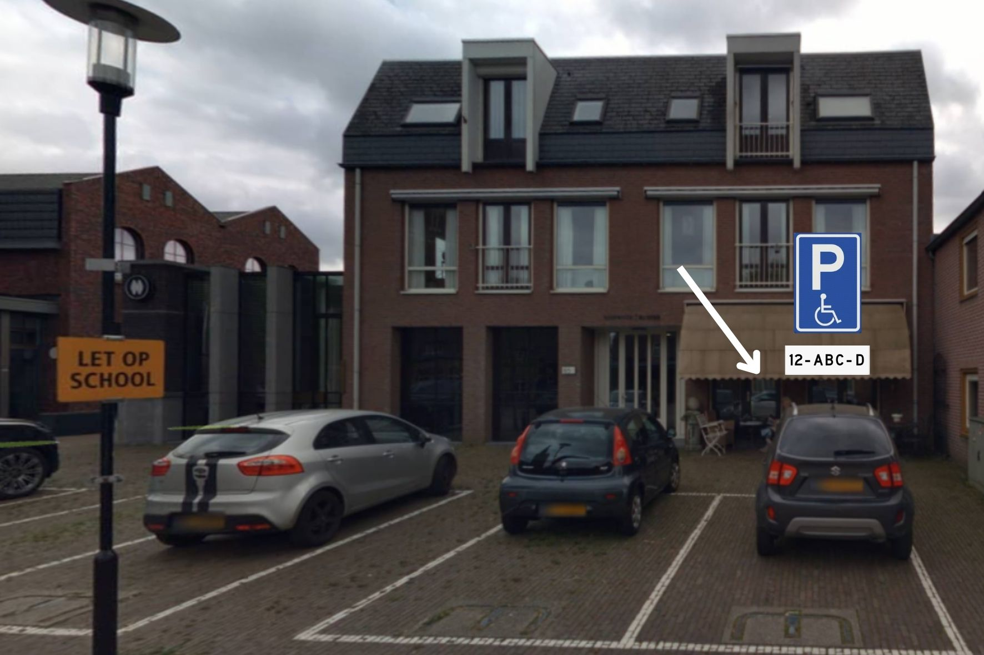
Figuur 1. Locatie gehandicaptenparkeerplaats ter hoogte van Dorpstraat 65 in Leende.

